製剤別比較表（案）

 | 後 発 品 |  | 標 準 製 剤
製 品 名 | ラコサミドドライシロップ10％「ダイト」 |  | ビムパットドライイロップ10％
会 社 名 | 販売元：株式会社フェルゼンファーマ  製造販売元：ダイト株式会社
薬 価 | 137.10円／錠 |  | 391.00円／錠
薬価の差 | 253.90円
規格 ｢一般名｣ | 1g中 ラコサミド 100mg
薬効分類名 | 抗てんかん剤
規制区分  貯法･有効期間 | 劇薬、処方箋医薬品 室温保存 3年
効能又は効果 | ○てんかん患者の部分発作（二次性全般化発作を含む）  ○他の抗てんかん薬で十分な効果が認められないてんかん患者の強直間代発作に対する抗てんかん薬  との併用療法 【標準製剤と同じ】
用法及び用量 | 成人：通常、成人にはラコサミドとして1日100mg（ドライシロップとして1g）より投与を開始し、その後1週間以上の間隔をあけて増量し、維持用量を1日200mg（ドライシロップとして2g）とするが、いずれも1日2回に分けて用時懸濁して経口投与する。なお、症状により1日400mg（ドライシロップとして4g）を超えない範囲で適宜増減するが、増量は1週間以上の間隔をあけて1日用量として100mg（ドライシロップとして1g）以下ずつ行うこと。  小児：通常、4歳以上の小児にはラコサミドとして1日2mg/kg（ドライシロップとして20mg/kg）より投与を開始し、その後1週間以上の間隔をあけて1日用量として2mg/kg（ドライシロップとして20mg/kg）ずつ増量し、維持用量を体重30kg未満の小児には1日6mg/kg（ドライシロップとして60mg/kg）、体重30kg以上50kg未満の小児には1日4mg/kg（ドライシロップとして40mg/kg）とする。いずれも1日2回に分けて用時懸濁して経口投与する。なお、症状により体重30kg未満の小児には1日12mg/kg（ドライシロップとして120mg/kg）、体重30kg以上50kg未満の小児には1日8mg/kg（ドライシロップとして80mg/kg）を超えない範囲で適宜増減するが、増量は1週間以上の間隔をあけて1日用量として2mg/kg（ドライシロップとして20mg/kg）以下ずつ行うこと。ただし、体重50kg以上の小児では、成人と同じ用法・用量を用いること。 【標準製剤と同じ】
添 加 剤 | D-マンニトール、クロスポビドン、スクラロース、ヒドロキシプロピルセルロース、香料、含水二酸化ケイ素 |  | D-マンニトール、クロスポビドン、スクラロース、ヒドロキシプロピルセルロース、香料、軽質無水ケイ酸、ラウリル硫酸ナトリウム
性 状 | 白色～微黄白色の顆粒 |  | 白色～微黄白色の顆粒
性 状 |  | 識 別  コード |  | 識 別  コード
性 状 |  | － |  | －
標準製剤  との  同等性 | 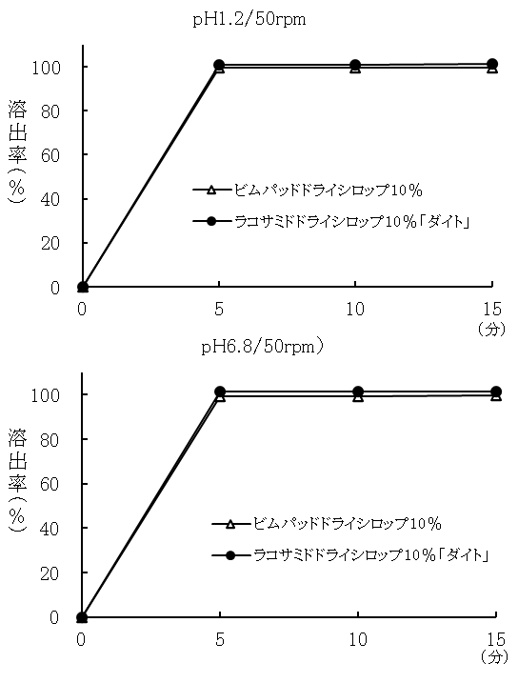  【溶出試験】  両製剤の溶出挙動は各試験液において  同等と判定された。 | 【生物学的同等性試験】  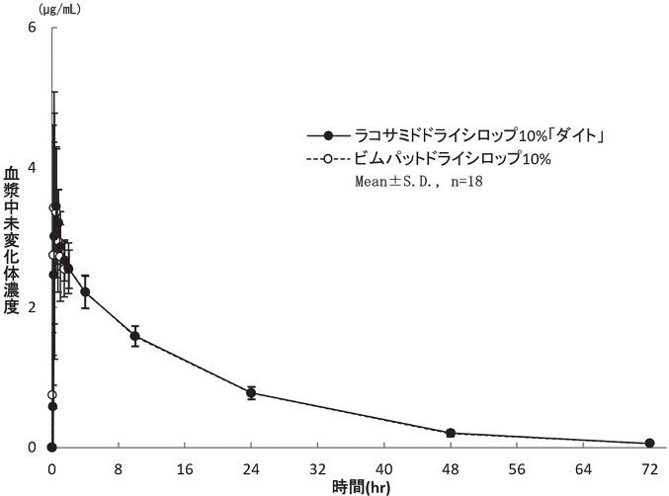  「後発医薬品の生物学的同等性試験ガイドライン」に基づき、ラコサミドドライシロップ10％「ダイト」とビムパット  ドライシロップ10％の生物学的同等性が確認された。
連 絡 先
（2025.12）

